*Федеральное государственное бюджетное образовательное учреждение* *высшего профессионального образования*

|  |  |
| --- | --- |
|  | ***«Московский государственный технический университет  имени Н.Э. Баумана»***  ***(МГТУ им. Н.Э. Баумана)*** |

ФАКУЛЬТЕТ «Информатика и системы управления»

КАФЕДРА «Программное обеспечение ЭВМ и информационные технологии»

**Отчет**

**по лабораторной работе № 2**

**Дисциплина: «Функциональное и логическое программирование»**

Студент гр. _ИУ7-65Б_____________________А. П. Овчинникова_

(Подпись, дата) (И.О. Фамилия)

Преподаватель ___________________Н. Б. Толпинская___

(Подпись, дата) (И.О. Фамилия)

Москва, 2020

**Теоретическая часть.**

**Операции со списками.**

Построение списков осуществляется с помощью функции cons. Если второй её аргумент – список, она возвращает новый список с первым аргументов, добавленным в его начало. Список из одного элемента также может быть создан с помощью cons и пустого списка.

Список может быть построен с помощью функции list. Функция list собирает в список все свои аргументы.

**Практическая часть.**

**Задание 1.**

1. (CAADR ‘((blue cube)(red pyramid))) = RED
2. (CDAR ‘((abc)(def)(ghi))) = Nil
3. (CADR ‘((abc)(def)(ghi))) = (DEF)
4. (CADDR ‘((abc)(def)(ghi))) = (GHI)

**Задание 2.**

1. (list 'Fred 'and Wilma) - Error. Переменная WILMA не имеет значения.
2. (list 'Fred '(and Wilma)) - (FRED (AND WILMA))
3. (cons Nil Nil) - (NIL)
4. (cons T Nil) - (T)
5. (cons Nil T) - (NIL . T)
6. (list Nil) - (NIL)
7. (cons (T) Nil) - Error. Функция T не определена.
8. (list '(one two) '(free temp)) - ((ONE TWO) (FREE TEMP))
9. '(cons 'Fred '(and Wilma)) - (CONS 'FRED '(AND WILMA))
10. (cons 'Fred '(Wilma)) - (FRED WILMA)
11. (list Nil Nil) - (NIL, NIL)
12. (list T Nil) - (T NIL)
13. (list Nil T) - (NIL T)
14. (cons T (list NIL)) - (T NIL)
15. (list (T) NIL) - Error. Функция T не определена
16. (cons '(one two) '(free temp)) - ((ONE TWO) FREE TEMP)

**Задание 3.**

1. Функция (f ar1 ar2 ar3 ar4), возвращающая список ((ar1 ar2) (ar3 ar4)):

*(defun f1 (ar1 ar2 ar3 ar4)*

*(list (list ar1 ar2) (list ar3 ar4)))*

1. Функция (f ar1 ar2), возвращающая список ((ar1) (ar2)):

*(defun f2 (ar1 ar2)*

*list (list ar1) (list ar2)))*

1. Функция (f ar1), возвращающая список (((ar1))):

*(defun f3 (ar1)*

*(list (list (list ar1))))*

Результаты представлены в виде списочных ячеек на рисунках 1-3.

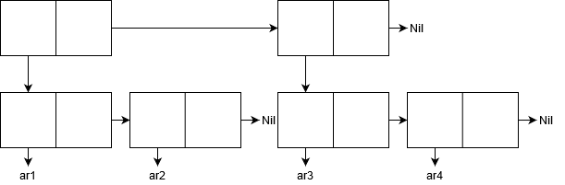

Рис. 1. ((ar1 ar2) (ar3 ar4))

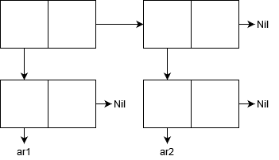

Рис. 2. ((ar1) (ar2)):

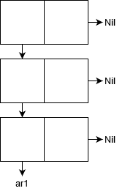

Рис. 3. (((ar1)))